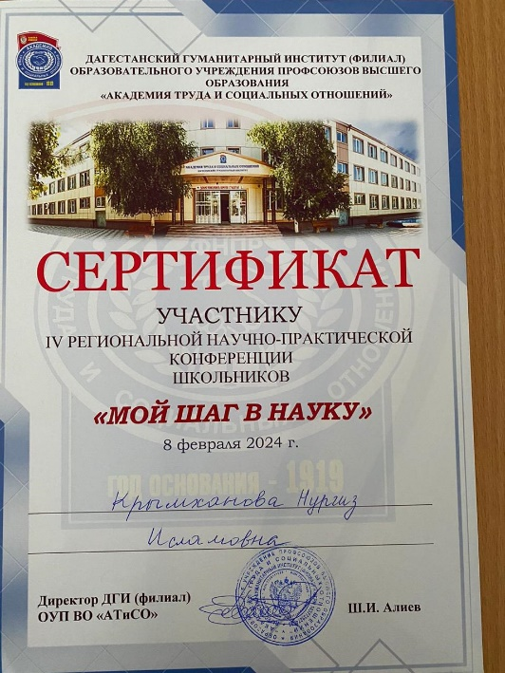

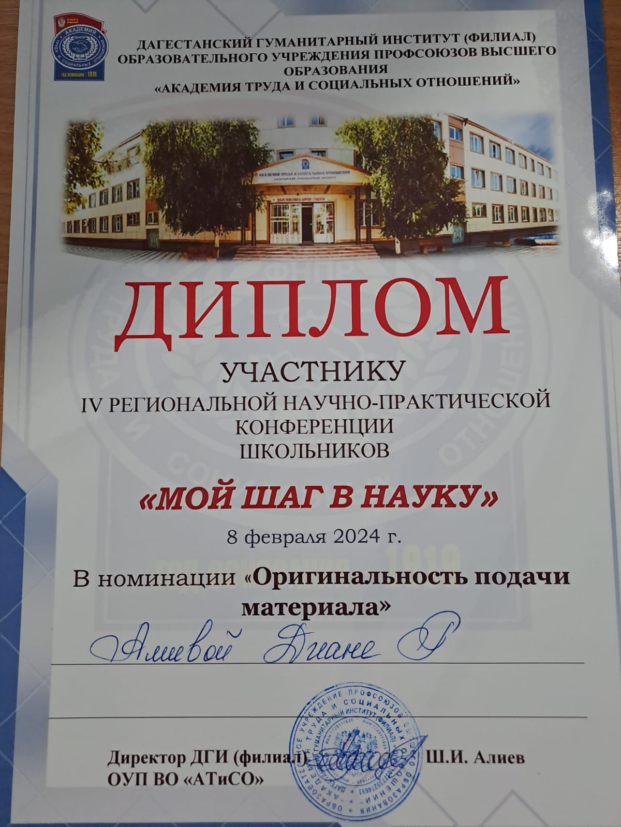

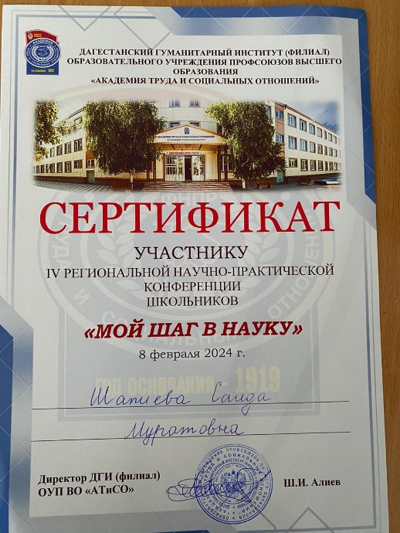 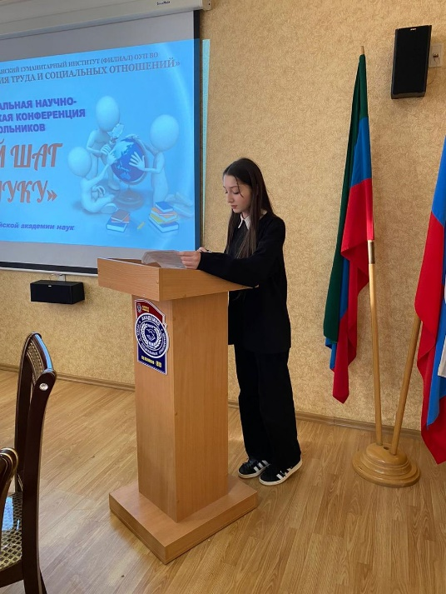

**В 4-й Региональной научно-практической конференции школьников "Мой шаг в науку" активное участие приняли обучающиеся 9 класса МБОУ "Кафыркумухская сош им. М. А. Алхлаева" Алиева Диана, Шапиева Саида и Крымханова Наргиз. Девочки подготовили исследовательскую работу " История развития школы в событиях, фактах, лицах" на английском языке под руководством преподавателя иностранных языков Мусалаевой С. А. Все участники были отмечены дипломами , сертификатами и благодарностью.**